Grafos: La estructura invisible que conecta el mundo digital

Giovanni Saul Concohá Cax

Tiempo estimado: 1 hr

Universidad San Carlos de Guatemala
Facultad de Ingeniería
Escuela de Ingeniería en Ciencias y Sistemas.
Segundo Semestre 2026
[Laboratorio - Estructuras de datos - A]

Marco Formativo

1.1 Valores
Nombre del valor | ¿Cómo se aplica en tu laboratorio?
Pensamiento analítico | Analizando conexiones, relaciones y recorridos dentro de estructuras complejas.

1.2 Competencia(s)
Tipo de Competencia
Competencia General | Comprender estructuras de datos avanzadas utilizadas para modelar relaciones y conexiones entre elementos.
Competencia Específica | Analizar el funcionamiento de los grafos y su aplicación en sistemas modernos como redes sociales, navegación GPS e internet.

Palabras Clave
Grafo: Estructura de datos compuesta por nodos y conexiones.
Nodo: Elemento individual dentro de un grafo.
Arista: Conexión entre dos nodos.
Ruta: Secuencia de conexiones entre nodos.
Peso: Valor asociado a una conexión.

Introducción
Gran parte de la tecnología moderna funciona gracias a conexiones. Las redes sociales conectan personas, los sistemas GPS conectan rutas y ciudades, mientras que internet conecta millones de dispositivos alrededor del mundo. Aunque a simple vista estas tecnologías parecen muy diferentes entre sí, muchas comparten una misma base lógica: los grafos.
Los grafos son estructuras de datos diseñadas para representar relaciones entre elementos. A diferencia de otras estructuras que almacenan datos de manera lineal o jerárquica, los grafos permiten modelar conexiones complejas de forma mucho más natural. Gracias a ello, se han convertido en una herramienta fundamental en áreas como inteligencia artificial, redes de computadoras, videojuegos, logística y motores de búsqueda.
Más allá de la teoría matemática, los grafos forman parte de aplicaciones que utilizamos diariamente. Cada vez que una persona utiliza Google Maps, sigue recomendaciones en redes sociales o navega por internet, existen algoritmos basados en grafos trabajando detrás del sistema para encontrar caminos, relacionar información o priorizar resultados.

Contenidos
Presentación de temas y subtemas.

¿Qué es un grafo?
Un grafo es una estructura compuesta por nodos y conexiones entre ellos. Los nodos representan entidades, mientras que las conexiones representan relaciones.
Por ejemplo, en una red social cada usuario puede representarse como un nodo, y cada amistad como una conexión entre usuarios.
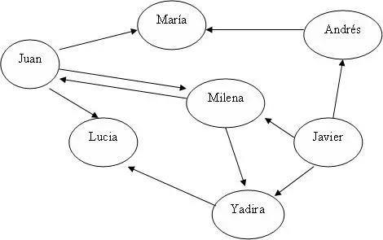

Figura 1 - Grafo personas
En este caso, las líneas representan relaciones entre personas.
La principal ventaja de los grafos es su capacidad para representar sistemas complejos donde todo se encuentra conectado de alguna manera. Mientras una lista o un arreglo almacenan información de forma secuencial, un grafo permite múltiples relaciones simultáneas entre elementos.

Tipos de grafos
Existen diferentes tipos de grafos dependiendo de cómo funcionan sus conexiones.

Grafos no dirigidos
En estos grafos, la conexión funciona en ambos sentidos. Si una persona es amiga de otra, la relación es mutua.
A ----- B
Aquí, A está conectado con B y B con A.

Grafos dirigidos
Las conexiones poseen dirección.
A -----> B
Esto puede representar situaciones como seguir usuarios en redes sociales, donde una persona puede seguir a otra sin que exista reciprocidad.

Grafos ponderados
En algunos casos, las conexiones tienen un valor asociado llamado peso.
Ciudad A ----10km---- Ciudad B
Este tipo de grafos es ampliamente utilizado en aplicaciones GPS y sistemas de navegación.

Grafos y redes sociales
Las redes sociales modernas son uno de los mejores ejemplos de aplicación de grafos.
Cada usuario representa un nodo, mientras que las interacciones, amistades o seguidores representan conexiones. Gracias a esto, plataformas digitales pueden sugerir amistades, detectar comunidades o recomendar contenido.
Cuando una red social recomienda “personas que quizá conozcas”, el sistema analiza conexiones indirectas entre usuarios. Si varias personas conectadas a un usuario también conocen a alguien más, existe una alta probabilidad de recomendación.
En otras palabras, el sistema estudia caminos dentro de un enorme grafo social.

GPS y caminos mínimos
Otra aplicación extremadamente importante de los grafos se encuentra en los sistemas de navegación.
Google Maps, Waze y otros servicios similares representan ciudades y carreteras como grafos ponderados. Cada intersección funciona como un nodo y cada carretera como una conexión con peso.
El peso puede representar:
- Distancia.
- Tiempo estimado.
- Tráfico.
- Consumo de combustible.
Cuando una persona solicita una ruta, el sistema ejecuta algoritmos especializados para encontrar el camino más eficiente.
Uno de los algoritmos más conocidos es el algoritmo de Dijkstra, utilizado para calcular rutas mínimas.
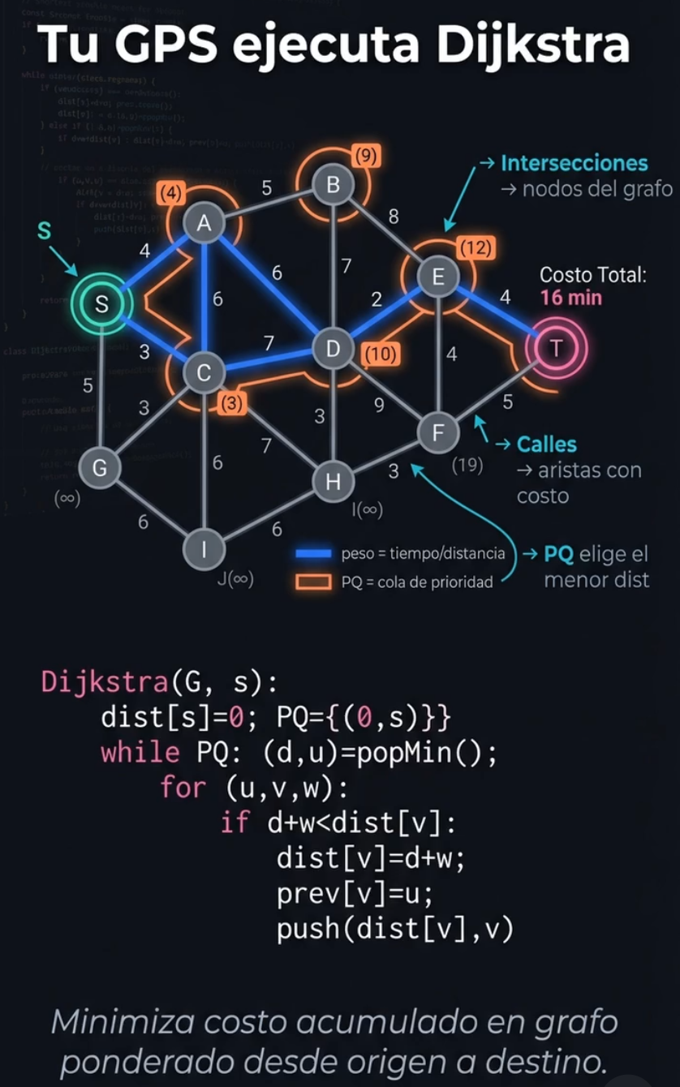

Figura 2 - GPS ejecutando Dijkstra
El sistema compara múltiples rutas posibles hasta determinar cuál es la más conveniente.

Internet como un gigantesco grafo
Internet también puede entenderse como un enorme grafo global.
Cada página web puede verse como un nodo, mientras que los enlaces entre páginas representan conexiones.
Cuando un sitio enlaza a otro, crea una relación dentro de la red mundial de información.
Los motores de búsqueda utilizan esta estructura para determinar relevancia y popularidad. Durante muchos años, uno de los algoritmos más famosos utilizados por Google fue PageRank, el cual analizaba la cantidad y calidad de enlaces que apuntaban hacia una página.
La lógica era simple: si muchas páginas importantes enlazan un sitio, probablemente ese contenido también sea importante.

Área | Aplicación
Redes sociales | Recomendación de amigos
GPS | Cálculo de rutas
Internet | Organización de páginas web
Videojuegos | Navegación de personajes
Inteligencia artificial | Modelado de relaciones
De esta manera, los grafos ayudaron a revolucionar la forma en que se organiza la información en internet.

Tabla 1 - Aplicaciones reales de los grafos

Caso de estudio

Sistema de transporte urbano
Supongamos que una ciudad desea desarrollar un sistema inteligente para optimizar rutas de autobuses.
Cada parada puede representarse como un nodo y cada carretera como una conexión con un peso asociado al tiempo promedio de recorrido.
El sistema puede utilizar algoritmos sobre grafos para:
- Detectar rutas más rápidas.
- Evitar tráfico.
- Reducir tiempos de espera.
- Optimizar recorridos.
Si ocurre un accidente en una calle, el sistema recalcula automáticamente nuevas rutas utilizando caminos alternativos dentro del grafo urbano.
Este mismo principio es utilizado actualmente en aplicaciones modernas de movilidad.

Conclusiones
Los grafos representan una de las estructuras de datos más poderosas y versátiles en computación debido a su capacidad para modelar relaciones complejas entre elementos. Su importancia va mucho más allá de ejercicios académicos, ya que forman parte de tecnologías esenciales utilizadas diariamente por millones de personas.
Desde redes sociales hasta sistemas GPS e internet, los grafos permiten analizar conexiones, encontrar rutas eficientes y organizar grandes cantidades de información. Gracias a ellos, muchos sistemas modernos pueden tomar decisiones inteligentes en tiempo real.
Comprender cómo funcionan los grafos no solo fortalece el conocimiento sobre estructuras de datos, sino que también permite entender cómo operan muchas de las tecnologías más importantes del mundo actual.

Referencias

- Cormen, T., Leiserson, C., Rivest, R., Stein, C. (2009). Introduction to Algorithms.
- Goodrich, M. & Tamassia, R. (2011). Data Structures and Algorithms in Java.
- Weiss, M. (2014). Data Structures and Algorithm Analysis in C++.
- Sedgewick, R. (2011). Algorithms.
- Documentación técnica de Google Maps y conceptos de PageRank.

